BAB 1

PENGENALAN

  - Pengenalan Projek

MyKid adalah pengenalan bayi yang mula diperkenalkan mulai 1 Januari 2005. Semua bayi yang lahir mulai tarikh tersebut diberikan kad pengenalan tanpa gambar dan cap jari berwarna merah jambu yang dikenali sebagai MyKid. MyKid berfungsi seakan-akan MyKad dimana ia mempunyai teknologi cip yang akan mengesahkan kesahihan pemiliknya. MyKid tersebut mempunyai maklumat mengenai data kelahiran bayi, kesihatan bayi, dan juga maklumat pendidikan bayi. Maklumat yang terdapat pada Mykid ini akan dibaca menggunakan pembaca kad pintar.
Sejajar dengan pembangunan teknologi yang semakin maju, Sistem Maklumat Kesihatan Bayi Menggunakan MyKid dan Peringatan Imunisasi melalui SMS akan dibangunkan sebagai alternatif apabila dikenalpasti Klinik Kesihatan Desa masih menggunakan kaedah manual untuk menguruskan maklumat kesihatan bayi. Sistem ini akan membantu pengurusan sistem daripada manual kepada berkomputer yang lebih efisien serta makluman peringatan tarikh imunisasi bayi kepada ibubapa bayi melalui SMS yang akan memudahkan kedua-dua belah pihak.

  - Penyataan Masalah

Sistem Maklumat Kesihatan Bayi menggunakan Kad Pintar dan Peringatan Imunisasi melalui SMS dibangunkan dengan tujuan untuk memudahkan dan menjadikan sistem manual kepada berkomputer dimana ia adalah sistem yang lebih efektif, sistematik, mudah dicapai. Penggunaan simpanan maklumat menggunakan kaedah manual seperti buku dan kad bayi mempunyai risiko jika berlaku kehilangan, kerosakan dan sebagainya. Dengan adanya sistem berkomputer, jururawat yang bertanggungjawab tidak perlu lagi menghadapi masalah seperti berikut. Kerja mereka lebih mudah dan data yang disimpan lebih selamat di dalam sistem yang dibangunkan. SMS sebagai peringatan imunisasi juga memudahkan urusan ibubapa apabila dihantar lebih awal dari tarikh sebenar.

  - Objektif

Objektif utama sistem ini adalah untuk membangunkan Sistem Maklumat Kesihatan Bayi Menggunakan Kad Pintar dan Peringatan Imunisasi melalui SMS. Terdapat beberapa objektif lain untuk membangunkan sistem ini seperti:
- Untuk merekabentuk dan membangunkan sistem secara dalam talian.
- Untuk meningkatkan sistem pengurusan data bagi bayi.
- Pengurusan maklumat kesihatan bayi yang lebih efisien.

  - Skop

Skop projek ini dibahagikan kepada skop pengguna dan skop sistem

    - Skop Pengguna

Pengguna yang menggunakan sistem ini adalah jururawat yang bertugas di Klinik Desa dan juga Ibubapa. Sistem ini bertujuan untuk memudahkan mereka mengendalikan masalah seperti yang dinyatakan. Jururawat akan sentiasa mengemaskini maklumat kesihatan bayi dan juga sistem akan menghantar secara automatik peringatan tarikh imunisasi bayi kepada ibubapa sekurang-kurangnya dua hari sebelum tarikh tersebut. Selain itu, sistem ini juga dapat membantu mempercepatkan kerja jururawat bertugas untuk mencapai maklumat bayi dengan menggunakan MyKid untuk capaian data bayi. Ibubapa juga adalah pengguna sistem tetapi penggunaannya adalah terhad di mana hanya boleh melihat graf perkembangan bayi melalui dalam talian.

    - Skop Sistem

Sistem ini mempunyai beberapa modul seperti :-
- Log masuk
Halaman utama samaada pengguna tersebut adalah jururawat ataupun ibubapa.
- Maklumat bayi
Data bayi akan disimpan didalam modul ini di mana akan dihubungkan melalui pangkalan data bayi.
- Perkembangan bayi
Maklumat perkembangan bayi akan disimpan didalam modul ini. Graf perkembangan akan dipaparkan dan ibu bapa boleh melihat perkembangan bayi mereka melalui atas talian.
- Status imunisasi
Waktu imunisasi bayi akan di kemaskini setiap kali selepas pemeriksaan kesihatan bayi.

- Kemaskini data bayi
Data bayi akan dikemaskini didalam modul ini.
- Kemaskini data staf
Maklumat jururawat akan disimpan didalam modul ini.

  - Kepentingan Projek

Projek yang akan dibangunkan ini mempunyai kepentingan untuk sistem
maklumat Klinik Desa. Sistem yang akan digunakan oleh jururawat ini mampu memudahkan kerja mereka dimana data yang telah disimpan dapat dicapai dengan mudah dan cepat dengan menggunakan sistem berkomputer berbanding kaedah manual. Keselamatan data juga lebih terjamin apabila disimpan ditempat yang lebih selamat dan teratur. Ibubapa juga akan diberi peringatan secara automatik melalui SMS tarikh imunisasi bayi mereka.

  - Ringkasan Laporan

Ringkasan keseluruhan bab ini adalah mengenai sistem yang akan dibangunkan. Sistem yang akan dibangunkan ini adalah hasil dari pemerhatian di Klinik desa yang dilihat hanya menggunakan sistem manual untuk menyimpan maklumat kesihatan bayi. Bab ini menerangkan tentang pengenalan, penyataan masalah, skop, dan juga kepentingan sistem yang akan dibangunkan. Garis panduan untuk melaksanakan sistem ini terletak pada objektif membangunkan sistem dan juga skop bagi sistem ini.

BAB 2

KAJIAN LITERATUR

2.1 Pengenalan

Kajian literatur ini adalah untuk mengkaji dan membuat perbandingan di antara sistem sedia ada dan sistem yang akan dibangunkan dimana proses mengkaji adalah dengan mencari, mengumpul, menganalisis dan membuat kesimpulan hasil dari pembacaan melalui jurnal, artikel, tesis dan bahan pembacaan dari internet untuk dijadikan rujukan dan sokongan untuk membangunkan sistem ini. Beberapa kajian telah dilakukan untuk membangunkan Sistem Maklumat Bayi menggunakan MyKid dan Peringatan Imunisasi melalui SMS. Antara kajian yang dilakukan adalah mengenai proses pendaftaran, pemprosesan maklumat, antaramuka sistem dan kajian setara dengan sistem yang akan dibangunkan. Kajian sistem setara adalah berdasarkan aspek teknologi yang digunakan, peranti yang digunakan, kelajuan penghantaran data, bahasa pengaturcaraan yang digunakan, SMS gateway serta ciri-ciri keselamatan.
Temubual dengan Puan Masiaton Seha Binti Mohd Yusof, Jururawat Masyarakat Klinik Desa Belanja Kiri, memberikan penerangan bagaimana prosedur dalam mengendalikan perkara berkaitan kesihatan bayi yang sedia ada. Hasil daripada temubual tersebut, sedikit sebanyak membantu menggambarkan sistem yang akan dibangunkan. Seterusnya, maklumat tambahan yang diperolehi dengan membuat kajian daripada sumber rujukan seperti dari internet dan buku.

2.2 Elemen- elemen Sistem Maklumat Bayi menggunakan MyKid dan Peringatan Imunisasi melalui SMS

Sebelum projek ini dibangunkan, terdapat beberapa elemen yang diambil kira terhadap pembangunan sistem ini. Antaranya adalah penggunaan pembaca kad pintar, pengesanan MyKid dan perkongsian pangkalan data dengan rangkaian kawasan setempat serta penggunaan SMS.

2.2.1 Pembaca Kad Pintar

Pembaca kad pintar berfungsi untuk membaca pelbagai jenis kad pintar dan juga memaparkan maklumat yang terkandung di dalam kad tersebut. Didalam pembaca kad pintar tersebut terdapat beberapa komponen elektrik dan elektronik yang berfungsi untuk memproses kad pintar terutamanya adalah pengawal mikro Peripheral Interface Controller. Pembaca kad kad pintar tersebut akan membaca cip yang terdapat pada kad pintar dan memaparkan maklumat pada kad pintar tersebut. Terdapat pelbagai jenis kad pintar yang terdapat dipasaran sekarang seperti Prox-DU with Stand, Prox-DU without stand, PC USB TR, PC USB SL, Morphosmart 350 dan banyak lagi jenis yang boleh didapati. Jenis pembaca kad pintar tersebut berkeupayaan untuk membaca MyKad dan MyKid.

2.2.2 Pengesanan No Kad Pengenalan MyKid

Mykid adalah kad pengenalan diri bagi kanak-kanak yang berusia di bawah 12 tahun. MyKid mempunyai ciri-ciri seperti MyKad tetapi bezanya adalah MyKid tidak mempunyai gambar dan cap jari dan dilengkapkan dengan cip. MyKid yang dikeluarkan untuk kanak-kanak ini mempunyai nombor pengenalan yang akan digunakan dalam semua urusan sehingga akhir hayat. MyKid mempunyai tiga aplikasi utama yang disimpan dalam cip iaitu :
i) Aplikasi Jabatan Pendaftaran Negara (data kelahiran kanak-kanak)
ii) Maklumat kesihatan
iii) Maklumat pendidikan.
MyKid yang diperkenalkan untuk kanak-kanak ini boleh digunakan bagi urusan dengan agensi kerajaan atau swasta semasa berurusan seperti di klinik, hospital, persekolahan dan sebagainya. Ia juga mempunyai ciri-ciri keselamatan untuk mengelakkan daripada disalahguna oleh orang yang tidak bertanggungjawab. Maklumat yang terdapat dalam cip pada MyKid mudah untuk dikemaskini.

2.2.3 Sejarah Sistem Maklumat Kesihatan Bayi Menggunakan MyKid dan Peringatan Imunisasi melalui SMS.

Pembaca kad pintar diperkenalkan pada tahun 1990an. Pada masa tersebut, terdapat pelbagai masalah yang timbul semasa diperkenalkan sistem aplikasi dengan menggunakan teknologi pembaca kad pintar. Pada mulanya, pembaca kad pintar digunakan untuk rekabentuk dan menguji kad pintar. Terdapat dua jenis kad pintar iaitu kad pintar bercip dan tidak mempunyai cip. Kad pintar yang mempunyai cip boleh digunakan untuk pelbagai kemudahan tetapi tidak bagi kad pintar yang tidak memunyai cip dimana penggunaannya adalah terhad.(Jose Luis Zoredo (1994)

2.2.4 Sejarah MyKid

Sejarah Mykid menurut sumber pada laman web yang beralamat (http://ms.wikipedia.org/wiki/MyKad, 27 Jun 2011) mulai 1 Januari 2005, semua bayi yang lahir turut diberikan kad pengenalan tanpa gambar berwarna merah jambu dipanggil MyKid. Perkataan 'Kid' bermaksud 'Kad Identiti Diri' dan juga bermaksud 'budak' dalam bahasa Inggeris. Tujuan MyKid adalah sebagai ganti sijil kelahiran, yang bermakna bayi tersebut tidak lagi mempunyai nombor sijil kelahiran, sebaliknya diberikan terus nombor kad pengenalan yang akan digunakan dalam MyKad. MyKid yang dikeluarkan untuk kanak-kanak berwarna merah jambu dan terdapat data yang boleh dilihat pada MyKid seperti :
i) Kad pengenalan kanak-kanak Malaysia
ii) Nombor kad pengenalan
iii) Nama penuh dalam huruf besar
iv) Alamat tetap
v) Jantina
vii) Taraf warganegara.

2.2.5 Sejarah SMS

Sejarah SMS mengikut laman web pada alamat (http://en.wikipedia.org/wiki/SMS , 30 November 2011), konsep khidmat pesanan ringkas (SMS) telah dibangunkan oleh GSM hasil kerjasama Perancis- Jerman pada tahun 1984 oleh Friedhelm Hillebrand dan Bernad Ghillbaert. Penggunaan SMS dioptimumkan untuk telefon kerana ia dikenalpasti sebagai medium utama. Idea ini digunakan untuk menggunakan telefon bagi penghantaran mesej pada laluan isyarat yang diperlukan untuk mengawal trafik penggunaan telefon pada tempoh masa apabila tiada isyarat lalu lintas. Penggunaannya adalah terhad pada kos yang minimum. Walaubagaimanapun panjang mesej tersebut dihadkan hanya 128 byte kemudian meningkat pada 140 byte atau 160 aksara supaya mesej dapat disesuaikan dalam format yang sedia ada.

2.3 Kajian Sistem Sedia Ada

Kajian terhadap sistem yang sedia ada adalah kajian dimana sistem yang dibangunkan mempunyai kesamaan yang hampir sama dengan sistem yang akan dibangunkan. Oleh itu, Kajian mengenai kelebihan dan kelemahan sistem tersebut dijadikan maklumat kajian untuk dibuat perbandingan sistem yang akan dibangunkan. Terdapat 3 sistem yang telah sedia ada dikaji melalui teknologi yang digunakan, kelajuan penghantaran data, peranti yang digunakan, dan bahasa pengaturcaraan yang digunakan dalam membangunkan sistem dan antaramuka sistem.

2.3.1 Smart Card Health System Clinic( SCHS)

Sistem ini dibangunkan oleh Geylani Kardas, E Turhan Tunali pada tahun 2003. Sistem ini menggunakan kad pintar sebagai pengenalan diri dan menghantar data dan menyediakan komunikasi data melalui protokol yang disediakan. Sistem ini menggunakan modul perisian kad pintar untuk dilaksanakan. Sebagai tambahan, maklumat kesihatan umum juga dimasukkan di dalam sistem. Mereka menggunakan kad pintar mereka sendiri dimana kad pintar tersebut akan disahkan pada sistem dan dengan memasukkan kata kunci bagi mencapai maklumat pesakit. Kata kunci dan tandatangan digital yang disimpan pada sistem kad pintar adalah untuk penyimpanan data agar lebih selamat dan ianya akan disahkan antara pengguna-pengguna pangkalan data tersebu sahaja. Sistem dibangunkan menggunakan bahasa pengaturcaraan Java.( Geylani Kardas & E. Turhan Tunali, 18 October 2005)

2.3.2 K-Kedatangan UniMAP

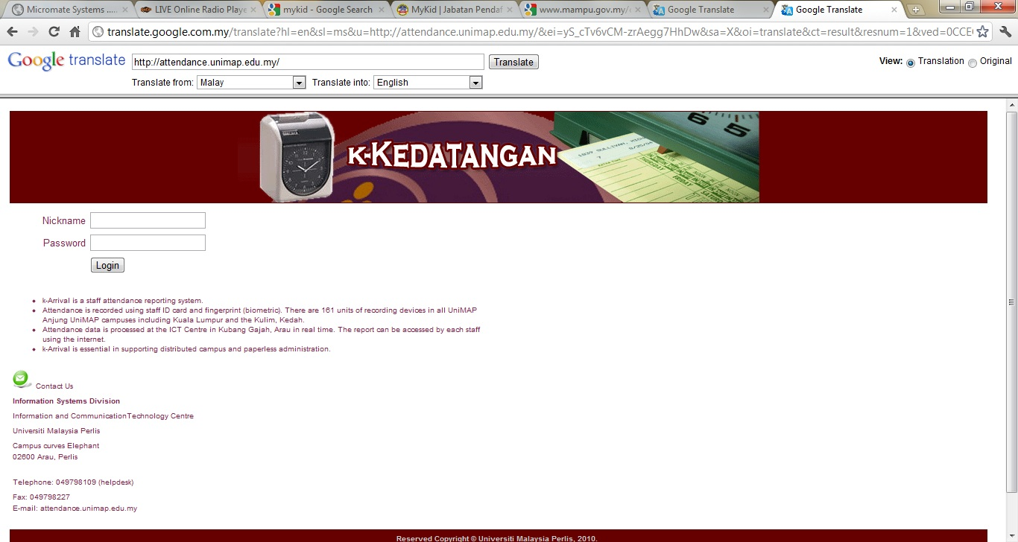

Rajah 2.1: Antaramuka k-Kedatangan ( http://attendance.unimap.edu.my/, 3 Disember 2011)

Sistem k-Kedatangan UniMAP adalah sistem komputer yang berfungsi merekodkan kehadiran kakitangan ke tempat kerja dan juga untuk merekodkan kehadiran pelajar ke kuliah dan makmal. Sistem k-Kedatangan dibangunkan untuk menggantikan perekodan kehadiran secara manual seperti punch card.
Tujuan pembangunan Sistem k-Kedatangan ini adalah untuk menyokong operasi kampus teragih UniMAP. Konsep kampus teragih yang digunapakai oleh UniMAP menyebabkan pejabat, bilik kuliah, makmal dan premis-premis lain berada di lokasi berlainan di seluruh negeri Perlis dan Kuala Lumpur. Pihak pengurusan UniMAP memerlukan sistem kehadiran yang membolehkan mereka memantau kehadiran semua kakitangan dan pelajar ke pejabat dan kuliah tanpa mengira di mana lokasi mereka dengan cepat dan mudah.
Sistem k-Kedatangan menggabungkan beberapa kaedah merekod masa iaitu dengan menggunakan kad pintar dan juga biometrik (cap jari). Semua alat pengimbas kad pintar dan cap jari menghantar data ke server yang terletak di Kubang Gajah menggunakan sistem rangkaian Wide Area Network UniMAP. Ciri-ciri yang terdapat dalam sistem ini adalah Sistem k-Kedatangan menggunakan konsep pemantauan secara berperingkat. Konsep ini bermaksud laporan yang boleh dicapai oleh seseorang adalah mengikut tahap capaian yang ditetapkan untuk setiap individu. Di dalam konsep ini, seorang kakitangan hanya boleh melihat laporan kehadiran dirinya sendiri sahaja. Ketua PTJ pula boleh memantau kehadiran kakitangan di bawah PTJ di bawah seliaannya sahaja. Pengurusan Tertinggi boleh memantau kehadiran semua kakitangan setiap PTJ di UniMAP. Namun begitu, setiap akaun boleh ditentukan tahap capaian secara manual (http://www.unimap.edu.my, 3 Disember 2011)

2.3.3 Sistem Pengurusan Maklumat Bersepadu (SPMB) Majlis Agama Islam dan Adat Melayu Kelantan

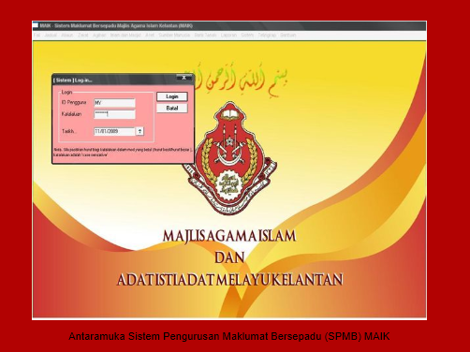

Rajah 2.2: Antaramuka Sistem Pengurusan Maklumat Bersepadu (SPMB) MAIK (http://www.e-maik.my, 3 Disember 2011)

Sistem Pengurusan Maklumat Bersepadu Majlis Agama Islam dan Adat Melayu Kelantan ini merupakan sistem yang telah dinaiktaraf (upgrade) daripada sistem lama Majlis Agama yang berorientasikan DOS kepada Versi WINDOWS dengan menggunakan pendekatan (platform) "File Server-Client Server" . Sistem Pengurusan Maklumat Bersepadu terdiri daripada Sistem Pengurusan Zakat, Sistem Imam dan Masjid, Sistem Perakauanan dan Belanjawan, Sistem Pengurusan Aset, Sistem Sumber Manusia dan Sistem Bank Tanah. Terdapat beberapa modul yang digunakan dalam sistem ini. Sistem ini juga menggunakan Sistem Elektronik Mesej pesanan ringkas dilaksanakan pada pembukaan tahun 2008 (01 Jan 2008) bertujuan untuk meminimumkan penggunaan memo dalaman MAIK disamping menggunakan pendekatan SMS sebagai medium perantaraan Pengurusan MAIK dengan pegawai/kakitangan MAIK, pegawai-pegawai masjid dan pembayar zakat MAIK. (http://www.e-maik.my, 3 Disember 2011)

2.4 Perbandingan Sistem Sedia Ada Dengan Sistem Yang Akan Dibangunkan.

Hasil daripada kajian dan penelitian daripada ketiga-tiga sistem yang sedia ada dan sistem yang akan dibangunkan dibezakan dalam bentuk jadual 2.1 seperti dibawah.

Jadual 2.1 Perbandingan ciri-ciri sistem sediaada.

Sistem  Ciri-ciri | SCHS | SK-K UniMAP | SPMB MAIK | SMKBMMPIS
Teknologi yang digunakan | Kad pintar | MyKad dan Biometrik menggunakan cap jari | Tiada | MyKid dan Khidmat Pesanan Ringkas
Peranti yang digunakan | Gemplus GCR410 | Tidak dinyatakan | Tiada | Gemalto PC USB SL
Kelajuan penghantaran data | 2 saat | Cepat(tidak dinyatakan dalam saat) | Tidak dinyatakan | 2-3 saat
Bahasa pengaturcaraan yang digunakan | java | Tidak dinyatakan | php | Visual Basic.Net
SMS Gateway | Tiada | Tiada | Ada | Ada
Ciri-ciri keselamatan | Ada | Ada | Ada | Ada

Petunjuk

SCHS - Smart Card Health System Clinic( SCHS)
SK-K UniMAP - Sistem K- Kedatangan UniMAP
SPMB MAIK - Sistem Pengurusan Maklumat Bersepadu (SPMB) MAIK
SMKBMMPIS- Sistem Maklumat Kesihatan Bayi Menggunakan Mykid Dan Peringatan Imunisasi Melalui SMS

2.5 Sistem Cadangan

Kajian yang dilakukan melalui ketiga-tiga sistem yang sedia ada memberikan maklumat yang membantu untuk membangunkan sistem ini. Terdapat beberapa aspek yang dilihat dan dikaji seperti bahasa pengaturcaraan yang digunakan iaitu Visual Basic.net, teknologi yang digunakan iaitu kad pintar (MyKid) dan penambahan SMS. Kelajuan data dihantar 2-3saat, peranti yang digunakan berjenis Gemalto PC USB-SL Reader untuk membaca maklumat dari MyKid dan juga antaramuka sistem yang bersesuaian dengan sistem yang akan dibangunkan. Pembaca kad pintar yang dipilih berdasarkan ciri-ciri yang mampu untuk menyokong sistem yang akan dibangunkan. Antara ciri-ciri pembaca kad pintar berjenis Gemalto PC USB-SL adalah kerana pembaca kad pintar ini boleh disesuaikan dengan pelbagai jenis sistem pengoperasian, seperti Windows 7, XP, Vista, MacOs dan sebagainya. Harga yang dipasarkan juga mampu untuk diperolehi. Pembaca kad pintar ini berkeupayaan membaca MyKad dan juga MyKid. Ciri fizikalnya yang kecil dan ringan mudah untuk dibawa kemana-mana.

2.5.1 Keperluan Perkakasan dan Perisian dalam Sistem Maklumat Kesihatan Bayi Menggunakan MyKid dan Peringatan Imunisasi melalui SMS.

Perkakasan dan perisian yang akan digunakan dalam proses membangunkan Sistem Maklumat Kesihatan Bayi Menggunakan MyKid dan Peringatan Imunisasi melalui SMS ini adalah seperti berikut :

Perisian

- php
- MySQL server 2000
- Window 7
- Adobe Photoshop cs3

Perkakasan

- ASUS A42J Series
- Pembaca kad pintar berjenis Gemalto PC USB-SL
- GSM Modem

2.5.2 Bahasa pengaturcaraan

Sistem Maklumat Kesihatan Bayi Menggunakan MyKid dan Peringatan Imunisasi melalui SMS ini akan menggunakan Visual Basic.Net sebagai bahasa pengaturcaraan. Bahasa pengaturcaraan ini dipilih kerana ianya menyokong penggunaan peralatan yang akan digunakan iaitu pembaca kad pintar dan menghantar SMS kepada ibubapa.

2.6 Ringkasan Laporan

Kajian literatur dalam bab ini menerangkan sedikit sebanyak perbandingan sistem yang hampir sama dengan sistem yang akan dibangunkan. Disini dapat dilihat dimana kelemahan dan kelebihan sistem yang sedia ada dan yang akan dibangunkan. Dalam bab ini juga menerangkan perkakasan dan perisian yang akan digunakan bagi membangunkan sistem maklumat bayi menggunakan Mykid dan peringatan imunisasi melalui SMS.

BAB 3

METODOLOGI

3.1 Pengenalan

Metodologi adalah kaedah yang akan digunakan untuk membangunkan sesebuah projek atau sistem. Pemilihan metodologi yang bersesuaian adalah penting untuk membangunkan sesebuah projek. Di dalam bab ini metodologi yang dipilih akan diterangkan berserta penerangan bagi setiap fasa secara terperinci.
Metodologi bukan sahaja suatu kaedah atau teknik. Ia memerlukan sesuatu yang lebih fleksibel daripada terma-terma stuktur dan aplikasinya mestilah berpadanan dengan pelbagai terma yang wujud dalam kehidupan di hari ini (Wilson B., 2000). Dengan kata lain, metodologi menggambarkan panduan set stuktur di dalam penyesuaian analisis dalam cara yang lebih bijak.

3.2 Metodologi

Pembangunan sistem ini dibuat berdasarkan kepada metodologi Kitar Hayat Pembangunan Sistem (SDLC) yang menggunakan Model Air Terjun. Fasa-fasa yang terlibat adalah fasa perancangan, fasa analisis, fasa reka bentuk, fasa implimentasi dan fasa pengujian. Model Air Terjun ini mengandungi fasa-fasa yang berstuktur kerana pembangun sistem boleh membuat kajian dari fasa yang terdapat masalah atau berpatah balik. Kelebihan menggunakan model jenis ini ialah pembangun sistem dapat mengenal pasti masalah yang terlibat dalam setiap fasa dan membuat penambahbaikkan untuk memenuhi semua criteria yang telah dikenalpasti. Ia juga merupakan satu siri aktiviti berjujukan dan sistematik di samping memudahkan aktiviti pengurusan projek kerana masa untuk mula dan tamat sesuatu fasa akan ditentukan dengan jelas.

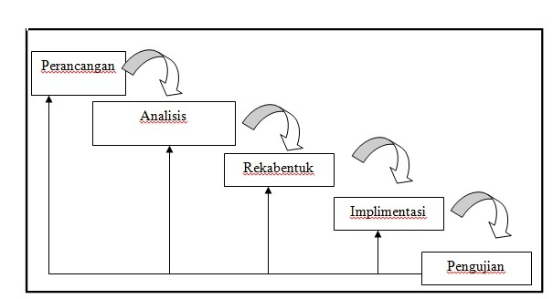

Rajah 3.1: Waterfall Development Based Methodology (Sumber: Dennis, Wixom, Roth, 2006)

3.2.1 Fasa perancangan

Proses fasa perancangan ini adalah satu proses di mana sistem yang akan dibangunkan dikenalpasti dalam bentuk penyataan masalah, objektif, skop pengguna dan sebagainya. Langkah pertama yang dilaksanakan adalah dengan menemubual Jururawat di Klinik Desa bagi mendapatkan gambaran tentang keperluan dan kepentingan sistem yang akan dibangunkan seperti keperluan menggunakan MyKid sebagai medium mencapai data dan juga penggunaan khidmat pesanan ringkas sebagai peringatan imunisasi kepada ibubapa bayi.
Dalam fasa ini, perancangan pembangunan projek dilaksanakan untuk memastikan sistem ini akan disiapkan pada tempoh yang ditetapkan. Setiap maklumat dalam proses pembangunan projek ini dibincangkan bersama penyelia untuk mendapatkan maklumat yang penting dan perlu dilakukan dalam sistem ini. Perancangan ini dihasilkan dalam bentuk carta Gantt seperti dalam Lampiran A.

3.2.2 Fasa Analisis

Fasa ini adalah untuk menganalisis kelebihan dan kelemahan sistem yang sedia ada. Dalam fasa ini proses mengenalpasti melalui kajian akan dilakukan dan masalah yang dapat dikenalpasti dibincangkan untuk mencari jalan penyelesaian bagi masalah yang dihadapi. Masalah yang dihadapi perlu dianalisa untuk membangunkan sistem baru.
Oleh yang demikian, kajian melalui pembacaan jurnal, artikel, dan juga bahan melalui internet dijalankan untuk mendapatkan maklumat bagi mengkaji sistem yang sedia ada dan menganalisa sistem yang akan dibangunkan kelak. Maklumat yang didapati akan dikumpulkan terutama mengenai penggunaan kad pintar iaitu MyKid sebagai medium utama untuk mencapai data serta pengetahuan mengenai pembaca kad pintar tersebut
MyKid dianalisa sebagai komponen yang akan digunakan untuk Sistem Maklumat Kesihatan Bayi Menggunakan Mykid Dan Peringatan Imunisasi melalui Sms. Terdapat dua komponen yang terlibat iaitu MyKid dan pembaca kad pintar yang digunakan untuk mencapai data maklumat bayi. Disamping itu juga, terdapat perhubungan antara sistem dengan ibubapa bayi adalah melalui khidmat pesanan ringkas sebagai peringatan waktu untuk datang semula bagi suntikan imunisasi bayi.
Tujuan kajian literatur ini dilakukan setelah mengenalpasti masalah untuk memahami dengan lebih lanjut mengenai sistem yang akan dibangunkan. Keperluan pengguna serta sistem yang akan dibangunkan perlu dianalisa dalam fasa ini dan juga tidak ketinggalan penganalisaan tentang kaedah yang sedang digunakan penting untuk memastikan sistem yang akan dibangunkan berjalan lancar. Dalam fasa ini, rajah model (ERD) entiti dan rajah aliran data (DFD) akan dibangunkan sebagai panduan.

3.3.3 Fasa Merekabentuk

Rekabentuk antaramuka sistem dilakukan dalam fasa ini yang bertujuan untuk merekabentuk antaramuka sistem yang dijadikan perantaraan antara pengguna dan sistem yang akan dibangunkan. Fasa ini adalah langkah awal untuk pembangunan spesifikasi keperluan dari fasa analisis ke fasa rekabentuk yang akan digunapakai. Dalam fasa rekabentuk, ia akan menentukan bagaimana sistem ini dibangunkan dari segi penggunaan bahasa pengaturcaraan dan perhubungan antara satu komputer dengan komputer lain dengan menggunakan teknologi LAN.
Rekabentuk ini melibatkan rekabentuk pangkalan data yang digunakan dan juga antaramuka sistem. Rajah ERD dan DFD yang dilakarkan adalah merujuk pada sistem pangkalan data yang dibangunkan menggunakan Microsoft Visio. Antaramuka sistem adalah dibangunkan dengan menggunakan perisian Visual Basic.net.

3.3.4 Fasa Implimentasi

Proses pembangunan Sistem Maklumat Kesihatan Bayi Menggunakan MyKid dan Peringatan Imunisasi melalui Sms dilakukan mengikut spesifikasi keperluan yang dipersetujui iaitu membangunkan antara muka, kod pengaturcaraan, membangunkan pangkalan data serta memasukkan grafik. Setiap pembangunan akan diuji agar ia konsisten dan dapat beroperasi dengan berkesan. Setelah antaramuka dan pangkalan data telah dibangunkan, langkah seterusnya ialah proses penterjemahan rekabentuk dalam bentuk pengkodan aturcara untuk menghubungkan antaramuka sistem dengan pangkalan sistem yang telah dibangunkan. Mengimplementasikan sistem yang dibangunkan sama ada pada persekitaran pembangun atau persekitaran pengguna akan dilakukan.
Sistem yang telah siap dilaksanakan akan dapat dicapai secara atas talian khususnya untuk kegunaan ibubapa yang ingin melihat perkembangan bayi mereka. Sekiranya sistem secara atas talian ini tidak berjaya, pembaikan akan dilakukan.

3.3.5 Fasa Pengujian

Fasa terakhir dalam pembangunan sesebuah sistem ini adalah fasa perlaksanaan dan pengujian. Dalam fasa ini, sistem akan dibangunkan dan setelah siap dilaksanakan, ia akan diuji oleh pengguna untuk memastikan sistem tersebut dapat berfungsi dengan baik dan mencapai objektif yang ditetapkan. Perlaksanaan rekabentuk antaramuka dan pangkalan data sistem dilaksanakan dan setelah itu proses penterjemahan rekabentuk dan penggunaan kod aturcara yang dapat menghubungkan antaramuka sistem dengan pangkalan data perlu dibangunkan dan juga sistem khidmat pesanan ringkas yang perlu dihantar kepada ibu bapa sebagai peringatan imunisasi. Tujuan fasa ini dibangunkan untuk menghubungkan kesemua antaramuka yang dibangunkan bersama pangkalan data untuk memastikan sistem ini berfungsi seperti yang dikehendaki serta mencapai objektif pembangunan sistem.

3.3 Ringkasan Laporan
Kesimpulannya disini, penggunaan metodologi air terjun yang digunakan dalam pembangunan sistem ini melalui beberapa fasa iaitu fasa perancangan sebagai permulaan membangunkan sistem diakhiri fasa perlaksanaan dan pengujian. Semua aktiviti dalam setiap fasa diterangkan berkaitan sistem yang akan dibangunkan. Ia adalah sebagai garis panduan untuk membangunkan sistem ini pada masa yang ditetapkan.

BAB 4

ANALISIS DAN REKABENTUK

4.1 Pengenalan

Proses analisa dan rekabentuk adalah gambaran fizikal bagi sesebuah sistem yang akan dibangunkan. Ia adalah proses yang penting bagi memastikan fasa perlaksanaan berjalan dengan lancar. Proses menganalisis maklumat akan dijalankan untuk mengumpul segala data dan maklumat bagi membangunkan sistem.
Perlaksaan proses ini adalah untuk mendapatkan gambaran yang jelas bagaimana bentuk sesebuah sistem itu akan dilaksanakan. Dalam bab ini juga akan menerangkan tentang rajah hubungan entiti (ERD) dan rajah aliran data (DFD) mengenai Sistem Maklumat Kesihatan Bayi Menggunakan Mykid Dan Peringatan Imunisasi melalui SMS. Rajah aliran entiti, rajah aliran data, adalah antara komponen yang digunakan untuk menerangkan bagaimana aliran sistem yang akan dibangunkan. Analisis sistem difokuskan pada aspek logikal serta keperluan sistem supaya mengikut spesifikasi yang dikehendaki. Rekabentuk adalah proses yang diperlukan untuk membangunkan sistem. Setelah maklumat yang dikumpul dan dianalisis, ia akan melalui proses rekabentuk. Segala maklumat yang diperolehi akan membantu dalam merekabentuk pembangunan sistem tersebut.

4.2 Analisa Keperluan

Analisa keperluan mengandungi dua elemen yang diambil kira iaitu analisa keperluan pengguna dan keperluan sistem untuk dikaji. Kedua-dua keperluan ini mesti dianalisa bagi memastikan kedua-dua keperluan ini dipenuhi mengikut kehendak yang diperlukan untuk membangunkan sistem.

4.2.1 Analisa Keperluan Pengguna Sistem

Analisa keperluan pengguna melibatkan beberapa langkah yang perlu dilakukan. Mengenalpasti pengguna yang terlibat dalam sistem yang akan dibangunkan adalah langkah awal yang perlu dijalankan. Jadi pengguna yang dikenalpasti untuk sistem ini adalah jururawat dan ibubapa.
Ibubapa yang membawa bayi mereka sebelum ini perlu menunggu untuk pemeriksaan kesihatan bayi mereka dengan membawa buku catatan rekod kesihatan bayi dan kemudiannya, jururawat akan merekodkan data secara manual untuk proses mengemaskini.Suntikan imunisasi bayi kadangkala timbul masalah seperti ibubapa terlupa tarikh perlu dilakukan suntikan imunisasi bayi mereka.
Jadi dengan itu, langkah untuk membangunkan sistem ini adalah bagi memudahkan ibubapa supaya tidak lagi perlu membawa buku catatan maklumat bayi kerana hanya perlu membawa MyKid sahaja ke Klinik dan perlu diserahkan kepada Jururawat bertugas untuk mencapai data bayi. Ibubapa juga akan diberikan khidmat pesanan ringkas tarikh suntikan imunisasi bayi mereka dua atau tiga hari lebih awal sebagai peringatan.
Oleh yang demikian, Jururawat perlu mengemaskini maklumat bayi yang datang untuk pemeriksaan kesihatan serta ibubapa boleh melihat maklumat serta pekembangan bayi secara dalam talian setelah penggunaan buku catatan rekod kesihatan tidak digunakan.

4.2.2 Analisis Keperluan Sistem

Pembangunan sistem ini memerlukan penganalisaan terhadap keperluan akan dijalankan. Keperluan sistem yang dianalisa adalah terbahagi kepada keperluan perisian dan perkakasan. Kedua-duanya ada dinyatakan di dalam Bab 2.

4.2.3 Rajah Aliran Data (DFD )

Rajah konteks atau Context Diagram adalah rajah pandangan atas sesebuah sistem maklumat yang menunjukkan skop dan batasan sistem (Shelly et al, 2006). Rajah ni terdiri daripada proses, entiti, storan data dan aliran data. Dibawah adalah rajah konteks Sistem Maklumat Kesihatan Bayi Menggunakan MyKid dan Peringatan Imunisasi melalui SMS.
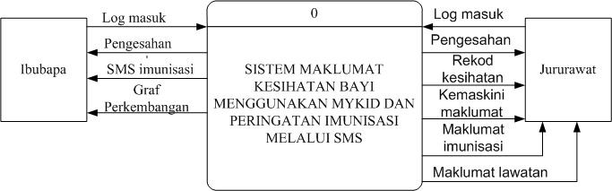

Rajah 4.1: Rajah Konteks Sistem Maklumat Kesihatan Bayi Menggunakan MyKid dan Peringatan Imunisasi melalui SMS.

Rajah 4.1 menunjukkan rajah konteks bagi Sistem Maklumat Kesihatan Bayi Menggunakan MyKid dan Peringatan Imunisasi melalui SMS. Sistem ini mempunyai dua entiti iaitu jururawat dan ibubapa.
Ibubapa perlu membawa MyKid bayi sebagai pengenalan bayi bagi memudahkan proses capaian data dan pemeriksaan bayi dengan menggunakan pembaca kad pintar melalui sistem maklumat bayi. Maklumat kesihatan bayi perlu direkod setiap kali pemeriksaan dan perlu dikemaskini data-data bayi tersebut. Jururawat akan mengemaskini maklumat imunisasi bayi di dalam sistem supaya tarikh imunisasi akan datang dapat dihantar kepada ibubapa bayi. Jururawat perlu mengakses sistem dengan memasukkan id dan katalaluan. Jururawat bertanggungjawab bagi keseluruhan sistem ini.

4.2.4 Rajah Aliran Data Aras Sifar
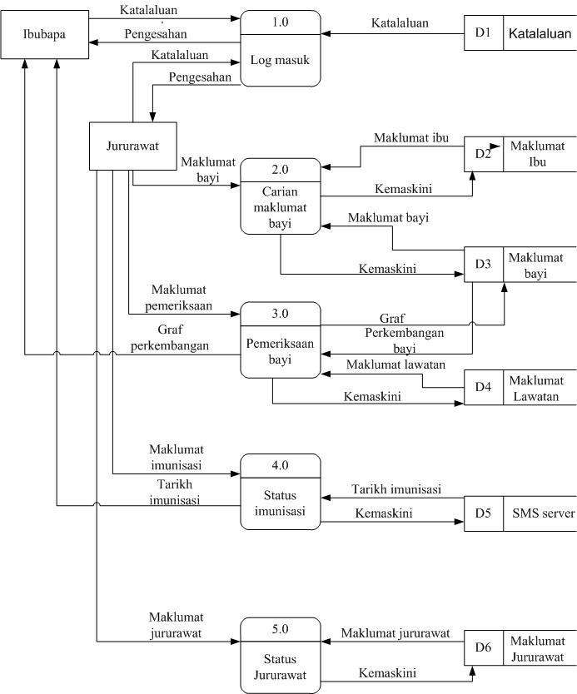

Rajah 4.2: Rajah Aliran Data Aras Sifar Sistem Maklumat Bayi Menggunakan MyKid dan Peringatan Imunisasi melalui SMS

Rajah 4.2 menunjukkan aliran data aras sifar yang menerangkan secara terperinci bagaimana perjalanan aliran sistem ini berlaku. Dalam sistem ini, jururawat perlu mendaftar terlebih dahulu sebagai prosedur pertama untuk masuk ke dalam sistem. Kemudian apabila ibubapa bayi datang untuk pemeriksaan bayi, MyKid akan diserahkan kepada jururawat bertugas dan MyKid akan diimbas menggunakan pembaca kad pintar dan data bayi tersebut akan dipaparkan. Bayi akan diperiksa dan diberikan suntikan imunisasi jika hari tersebut perlu menerima suntikan tersebut. Maklumat bayi akan dikemaskini. Tarikh imunisasi bayi akan dikemaskini untuk dihantar pada tarikh berikutnya. Ibubapa yang ingin melihat perkembangan kesihatan bayi secara atas talian hanya boleh melihat paparan maklumat bayi dan paparan graf perkembangan bayi sahaja. SMS server akan menyimpan maklumat yang berkaitan tarikh imunisasi yang akan dihantar secara automatic kepada ibubapa bayi. Maklumat tarikh tersebut perlu dikemaskini setiap kali selepas lawatan bayi ke klinik.

4.2.5 Rajah Perhubungan Entiti

Rajah hubungan entiti menerangkan maklumat sistem yang menunjukkan perhubungan antara entiti dalam sistem. Rajah hubungan entiti ini adalah rajah yang melibatkan entiti, hubungan dan atribut. Ia adalah gambaran hubungan entiti luaran dengan sistem.

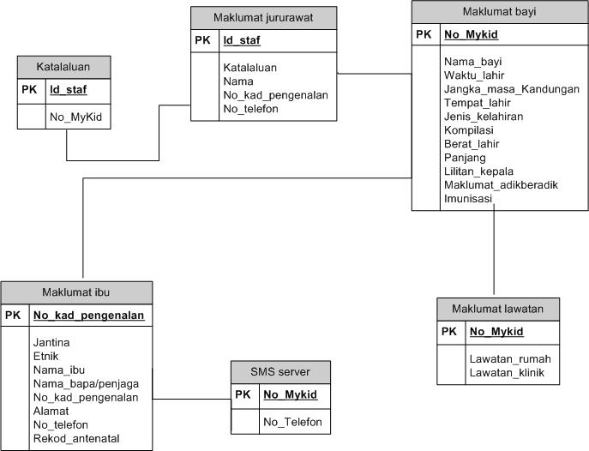

Rajah 4.4: Rajah Perhubungan Entiti.

Rajah perhubungan entiti merupakan rajah terperinci yang menunjukkan perhubungan logik antara entiti dan maklumat yang mempunyai hubungan antara proses dalam sistem ini. Dalam sistem ini terdapat enam entiti iaitu katalaluan, jururawat, pengenalan bayi, ibubapa/bayi, tarikh imunisasi dan SMS server. Hubungan yang terlibat dalam sistem ini ialah seperti berikut :

- Entiti jururawat dihubungkan dengan katalaluan melalui hubungan satu kepada
Satu (1:1)
- Entiti jururawat dihubungkan dengan bayi melalui hubungan satu kepada banyak
(1:M)
- Entiti bayi dihubungkan dengan lawatan melalui hubungan satu kepada banyak
(1:M)
- Entiti ibu dihubungkan dengan bayi melalui hubungan satu kepada satu (1:1)
- SMS server dihubungkan dengan ibu melalui hubungan satu kepada banyak
(1:M)

4.3 Rekabentuk Antaramuka Sistem

Rajah dibawah adalah lakaran paparan antaramuka menu utama untuk masuk ke dalam sistem. Paparan ini menyediakan menu yang memerlukan pengguna memilih untuk ke antaramuka seterusnya.

4.3.1 Antaramuka Paparan Utama

Rajah 4.5 dibawah menunjukkan antaramuka menu utama untuk staf atau ibu bapa masuk ke dalam sistem

Sistem Maklumat Kesihatan Bayi
Menggunakan Mykid Dan Peringatan Imunisasi melalui SMS

MENU UTAMA

STAF

IBUBAPA

Rajah 4.5: Antaramuka menu utama

4.3.2 Antaramuka Log Masuk Staf

Rajah 4.6 dibawah menunjukkan antaramuka log masuk staf yang memerlukan staf memasukkan id dan katalaluan dan apabila klik butang ‘masuk’ jururawat akan masuk ke paparan seterusnya.

Sistem Maklumat Kesihatan Bayi
Menggunakan Mykid Dan Peringatan Imunisasi melalui SMS

ID STAFF

KATALALUAN

MASUK
BATAL

Rajah 4.6: Antaramuka log masuk staf

4.3.3 Antaramuka Paparan Maklumat Staf Atau Bayi

Rajah 4.7 ini menunjukkan antaramuka dimana staf perlu klik butang untuk masuk ke paparan maklumat staf atau maklumat bayi untuk ke paparan seterusnya.

Sistem Maklumat Kesihatan Bayi
Menggunakan Mykid Dan Peringatan Imunisasi melalui SMS

MAKLUMAT STAF

MAKLUMAT BAYI

Rajah 4.7 : Antaramuka menu pilihan

4.3.4 Antaramuka Maklumat Staf

Rajah 4.8 dibawah menunjukkan antaramuka maklumat staf yang mana jururawat perlu mengemaskini maklumat meraka jika terdapat maklumat yang dikemaskini.

Sistem Maklumat Kesihatan Bayi
Menggunakan Mykid Dan Peringatan Imunisasi melalui SMS
MAKLUMAT STAFF

ID STAFF
KEMASKINI
KATALALUAN
NAMA
KELUAR

NO.KAD PENGENALAN
NO.TELEFON
Rajah 4.8: Antaramuka maklumat staf

4.3.5 Antaramuka Log Masuk Ibubapa

Rajah 4.9 dibawah adalah untuk kegunaan ibubapa untuk masuk melihat perkembangan bayi mereka. Apabila ibubapa klik butang masuk, ia akan terus ke paparan makumat yang memaparkan graf perkembangan bayi.

Sistem Maklumat Kesihatan Bayi
Menggunakan Mykid Dan Peringatan Imunisasi melalui SMS

NO.MYKID

NAMA BAYI :
JANTINA :

BATAL
MASUK

Rajah 4.9: Rajah antaramuka log masuk ibubapa

4.3.6 Antaramuka Menu Maklumat Bayi

Rajah 4.10 dibawah adalah bagi kegunaan jururawat untuk memilih menu maklumat bayi. Apabila jururawat klik butang menu tersebut, ia akan terus ke paparan yang berikutnya.

Sistem Maklumat Kesihatan Bayi
Menggunakan Mykid Dan Peringatan Imunisasi melalui SMS
MENU MAKLUMAT BAYI

TARIKH IMUNISASI
KEMASKINI

KELUAR
GRAF PERKEMBANGAN

Rajah 4.10: Antaramuka menu maklumat bayi

4.3.7 Antaramuka Graf Perkembangan Bayi

Rajah 4.11 dibawah digunakan oleh jururawat untuk paparan graf perkembangan bayi. Ibubapa yang ingin melihat perkembangan bayi mereka, akan dapat lihat paparan ini yang mempamerkan graf perkembangan bayi.

Sistem Maklumat Kesihatan Bayi
Menggunakan Mykid Dan Peringatan Imunisasi melalui SMS
GRAF PERKEMBANGAN BAYI

NO.MYKID
NAMA BAYI

GRAF PERKEMBANGAN

KELUAR

Rajah 4.11: Antaramuka menu perkembangan bayi

4.3.8 Antaramuka Kemaskini Maklumat Bayi

Rajah 4.12 dibawah adalah paparan kemaskini maklumat bayi yang pelu dilakukan oleh jururawat dan setelah selesai dikemaskini, data akan disimpan dengan klik butang simpan.

Sistem Maklumat Kesihatan Bayi
Menggunakan Mykid Dan Peringatan Imunisasi melalui SMS
MAKLUMAT BAYI

NO.MYKID
NO.TELEFON
NAMA BAYI
ALAMAT

NAMA IBU
AGAMA
NAMA BAPA
TARIKH LAHIR
JANTINA

Rajah 4.12: Antaramuka maklumat bayi
KELUAR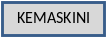
SIMPAN
MENU MAKLUMAT

4.3.9 Antaramuka Tarikh Imunisasi

Rajah 4.13 dibawah menunjukkan maklumat imunisasi bayi yang perlu dikemaskini oleh jururawat dan apabila butang tarikh imunisasi di klik, paparan tarikh suntikan seterusnya akan dipaparkan.

Sistem Maklumat Kesihatan Bayi
Menggunakan Mykid Dan Peringatan Imunisasi melalui SMS
MAKLUMAT IMUNISASI

NO.MYKID
TARIKH IMUNISASI

NAMA BAYI : NAMA IBU :
TARIKH LAHIR : AGAMA :
ALAMAT :

KEMASKINI
SIMPAN
KELUAR
CARI

Rajah 4.13: Antaramuka maklumat imunisasi

4.4 Rekabentuk Pangkalan Data

Pangkalan data bagi sistem maklumat kesihatan bayi menggunakan MyKid dan peringatan imunisasi melalui sms dibangunkan dengan menggunakan pangkalan data sql. Beberapa jadual yang terlibat dalam pembentukan data tersebut seperti :-

- Katalaluan - Menyimpan katalaluan pengguna
- Maklumat jururawat - Menyimpan maklumat juruawat
- Maklumat bayi - Menyimpan maklumat bayi
- Maklumat ibu - Menyimpan maklumat ibubapa
- Maklumat lawatan - Menyimpan maklumat lawatan ke rumah dan klinik dan
tarikh lawatan.
- SMS server - Menyimpan maklumat tarikh imunisasi bayi dan
data untuk menghantar sms kepada ibubapa.

4.4.1 Kamus Data

Kamus data menerangkan secara lengkap jenis data yang digunakan dalam pangkalan data Sistem Maklumat Kesihatan Bayi Menggunakan Mykid dan Peringatan Imunisasi melalui SMS. Kamus data mengandungi penerangan hubungan antara setiap pangkalan data dengan data yang bergantung padanya. Kamus data juga menghuraikan setiap kunci utama bagi setiap jadual yang terdapat dalam pangkalan data. Spesifikasi yang jelas bagi jadual yang terlibat dinyatakan dalam kamus data seperti berikut :

Jadual 4.1: Senarai atribut bagi Katalaluan
Medan | Jenis Data | Saiz | Kunci
Id_staf | varchar | 11 | Kunci utama
No_mykid | Varchar | 15 | -

Berdasarkan Jadual 4.1 terdapat dua atribut yang disimpan di dalam jadual katalaluan ini iaitu id staf adalah sebagai kunci utama bagi staf masuk kedalam sistem dan menghubungkan dengan data-data lain yang terlibat. No.Mykid adalah data yang akan disimpan sebagai katalaluan untuk ibubapa masuk kedalam sistem.

Jadual 4.2: Senarai atribut bagi Maklumat jururawat
Medan | Jenis Data | Saiz | Kunci
Id_staf | varchar | 11 | Kunci utama
Nama_staf | Varchar | 20 | -
No_kad_pengenalan | integer | 15 | Kunci asing
Katalaluan | varchar | 10 | -
No_telefon | integer | 10 | -

Berdasarkan Jadual 4.2 terdapat lima atribut yang disimpan di dalam jadual maklumat jururawat ini iaitu id staf adalah sebagai kunci utama bagi menghubungkan dengan data-data lain yang terlibat. Nama staf, katalaluan dan no.telefon adalah data yang akan disimpan dalam sistem. Nombor kad pengenalan adalah kunci asing bagi jadual jururawat.

Jadual 4.3: Senarai atribut bagi Maklumat Bayi
Medan | Jenis Data | Saiz | Kunci
No_MyKid | Varchar | 11 | Kunci utama
Nama_bayi | Varchar | 20 | -
Waktu_lahir | Datetime
Jangka_masa_Kandungan | Datetime | 15 | -
Tempat_lahir | varchar | 10 | -
Jenis_kelahiran | Text | 15 | -
Kompilasi | Text | 10 | -
Berat_lahir | Text | 10 | -
Panjang | Double | 10 | -
Lilitan_kepala | Double | 25 | -
Maklumat_adikberadik | Varchar | 15 | -
Imunisasi | Varchar | 10

Berdasarkan Jadual 4.3 terdapat duabelas atribut yang disimpan di dalam jadual maklumat bayi ini iaitu mykid adalah sebagai kunci utama bagi menghubungkan dengan data-data lain yang terlibat.

Jadual 4.4: Senarai atribut bagi Maklumat ibu
Medan | Jenis Data | Saiz | Kunci
No_kad_pengenalan | varchar | 15 | Kunci utama
Jantina | Text | 20 | -
Etnik | Text | 20 | -
Nama_ibu | Text | 30 | -
Nama_bapa/penjaga | Text | 30 | -
No_kad_pengenalan | Varchar | 20 | -
Alamat | Varchar | 30 | -
No_telefon | Integer | 15 | -
Rekod_antenatal | Varchar | 10 | -

Berdasarkan Jadual 4.4 terdapat sembilan atribut yang disimpan di dalam jadual maklumat ibu ini iaitu no.kad pengenalan adalah sebagai kunci utama bagi menghubungkan dengan data-data lain dalam jadual maklumat ibu.

Jadual 4.5: Senarai atribut bagi Maklumat lawatan
Medan | Jenis Data | Saiz | Kunci
No_mykid | varchar | 10 | Kunci utama
Lawatan_rumah | Datetime | 15 | -
Lawatan_klinik | Datetime | 15 | -

Berdasarkan Jadual 4.5 terdapat tiga atribut yang disimpan di dalam jadual maklumat lawatan ini iaitu no. MyKid adalah sebagai kunci utama bagi menghubungkan dengan data-data lain yang terlibat. Tarikh lawatan ke rumah dan ke klinik akan disimpan dalam maklumat lawatan.

Jadual 4.6: Senarai atribut bagi SMS server
Medan | Jenis Data | Saiz | Kunci
No_MyKid | varchar | 11 | Kunci utama
No_telefon | integer | 10 | Kunci asing

Berdasarkan Jadual 4.6 terdapat dua atribut yang disimpan di dalam jadual SMS server ini iaitu no.mykid adalah sebagai kunci utama bagi menghubungkan dengan data-data lain yang terlibat. No.telefon adalah data yang akan disimpan dalam sistem dan dijadikan sebagai kunci asing.

4.5 Rekabentuk Senibina
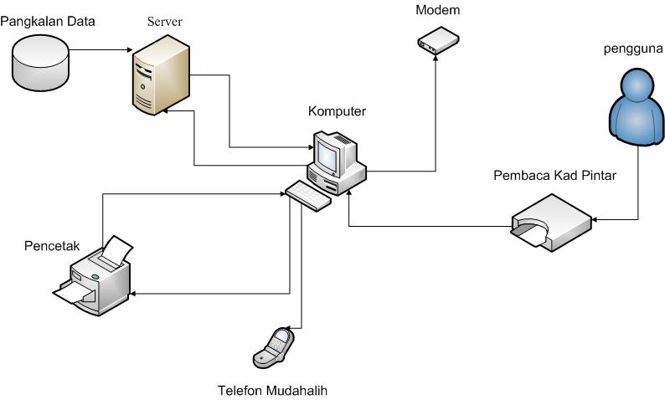

Rajah 4.14: Rekabentuk senibina Sistem Maklumat Kesihatan Bayi Menggunakan MyKid dan Peringatan Imunisasi melalui SMS

Berdasarkan rajah 4.12 diatas, Pengguna akan memasukkan Mykid kepada pembaca kad pintar untuk mencapai data bayi pada sistem. Komputer akan disambungkan pada server di dalam klinik yang akan menyimpan data. Komputer tersebut juga disambungkan dengan peranti pembaca kad pintar untuk mengimbas MyKid bayi untuk capaian data dalam sistem. Modem juga diperlukan untuk memudahkan sistem ini dicapai secara atas talian. Telefon bimbit adalah simbol dimana tarikh imunisasi akan di hantar secara automatik dari sistem kepada ibubapa melalui SMS.

4.6 Ringkasan Laporan

Sebagai kesimpulan, dalam membangunkan sesebuah sistem dalam bab ini, rekabentuk fizikal sistem perlu dilakukan seperti rekabentuk antaramuka pengguna, rekabentuk pangkalan data dan rekabentuk senibina rangkaian sistem adalah untuk melengkapkan fasa analisis dan rekabentuk. Dalam fasa ini setiap rekabentuk perlu diperincikan supaya pembangunan sistem lebih difahami dan akan memudahkan setiap proses pembangunan sistem.

Rujukan

MyKad
http://ms.wikipedia.org/wiki/MyKad, 27 Jun 2011 (capaian pada 30 oktober 2011)

Sejarah SMS
http://en.wikipedia.org/wiki/SMS , 30 November 2011(capaian pada 30 oktober 2011)

Smart Card Health System Clinic( SCHS)
(Geylani Kardas & E. Turhan Tunali, 18 October 2005)

K-Kedatangan UniMAP
(http://attendance.unimap.edu.my/, 3 Disember 2011)

Sistem Pengurusan Maklumat Bersepadu (SPMB) Majlis Agama Islam dan Adat Melayu Kelantan
(http://www.e-maik.my, 3 Disember 2011)

Alat-alat pembaca MyKad & MyKid yang digunakan di JPN

(http://www.jpn.gov.my/readermykad, 1 Disember 2011)

Gemalto Card Reader
(http://www.gemalto.com/products/pc_link_readers/, 20 Oktober 2011)

Henry Dreifus, J.Thomas Monk, (1998). Smart Cards A guide to building and managing smard card application.

Gary B. Shelly, Thomas J. Cashman, Harry J. Rosenblatt (2008). System Analysis and
Design(Seventh Edition). United State of America.

Dennis, Wixom dan Roth (2006) “ System Analysis And Design”. Wiley, John
Wiley and Sons,Inc.

